ČESKÝ JAZYK 4 – 6. PRACOVNÍ LIST (učebnice 48 - 61) 23. 11. - 27. 11.
podstatná jména středního a ženského rodu -procvičování, opakování
odevzdej 30. 11. ve škole na hodině nebo dříve do vrátnice do krabice označené 4. A


Tento týden si vyrob pomocníka na určování tvarů vzorů středního a ženského rodu.
Abys dokázal-a správně vyjmenovat všechny vzory ve všech pádech.
Návod najdeš v učebnici v zelených tabulkách na str. 48, 52, 55, 60. Nauč se to zpaměti.

Střední rod
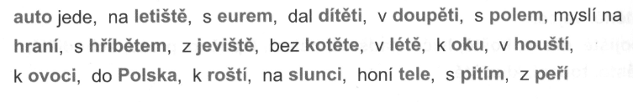
- Zařaď podstatná jména ke správnému vzoru a do správného pádu.

 | město | moře | kuře | stavení
1. Kdo? Co?
2. Koho? Čeho?
3. Komu? Čemu?
4. Koho? Co?
5. Oslovujeme, voláme
6. (o) Kom? Čem?
7. Kým? Čím?

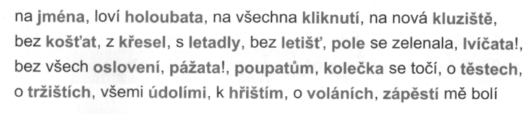
- Zařaď podstatná jména ke správnému vzoru a do správného pádu.

pád | město | moře | kuře | stavení
1.
2.
3.
4.
5.
6.
7.

Ženský rod
- Zařaď podstatná jména ke správnému vzoru a do správného pádu.
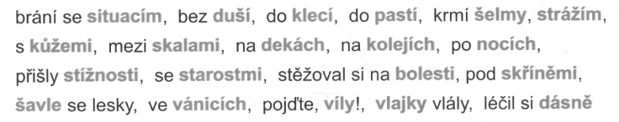

pád | žena | růže | píseň | kost
1.
2.
3.
4.
5.
6.
7.

- Doplň koncovku a správný tvar vzoru.
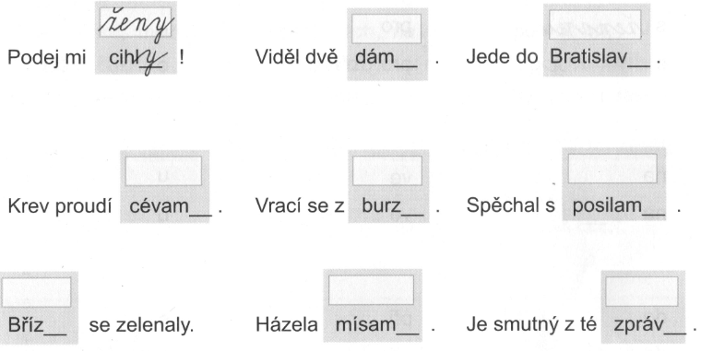

- Doplň koncovku a nadepiš vzor ve stejném tvaru (pádu)
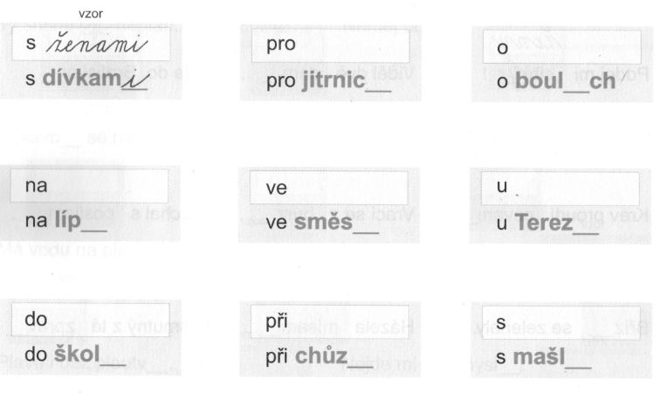

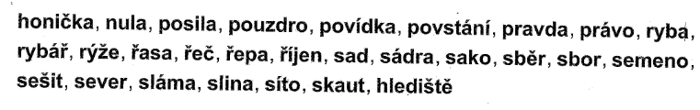
- Rozděl podstatná jména podle rodů.

mužský rod
ženský rod
střední rod

- Doplň koncovky v množném čísle.
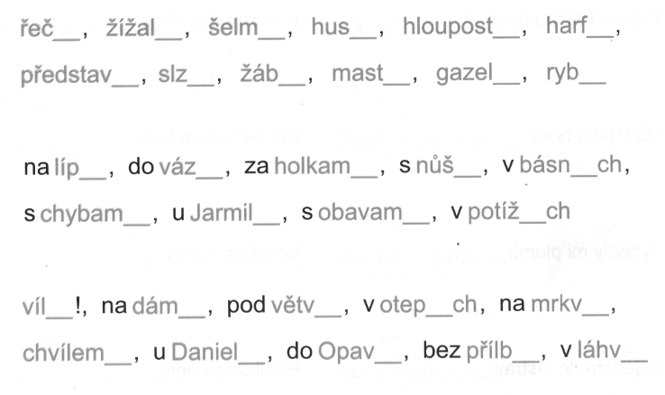

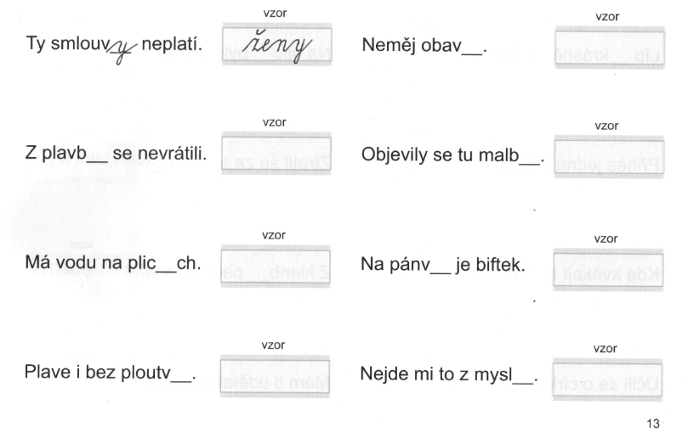
- Doplň koncovku a správný tvar vzoru.

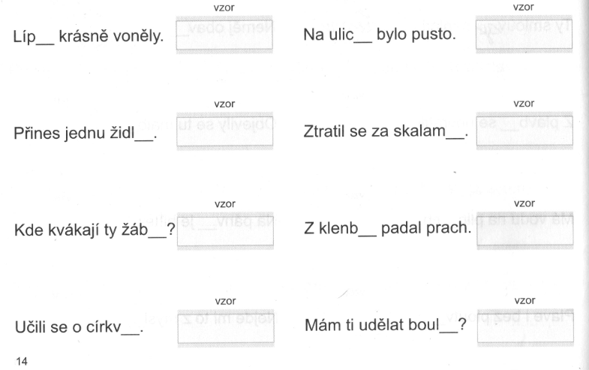

- Doplň koncovky podstatných jmen.

